


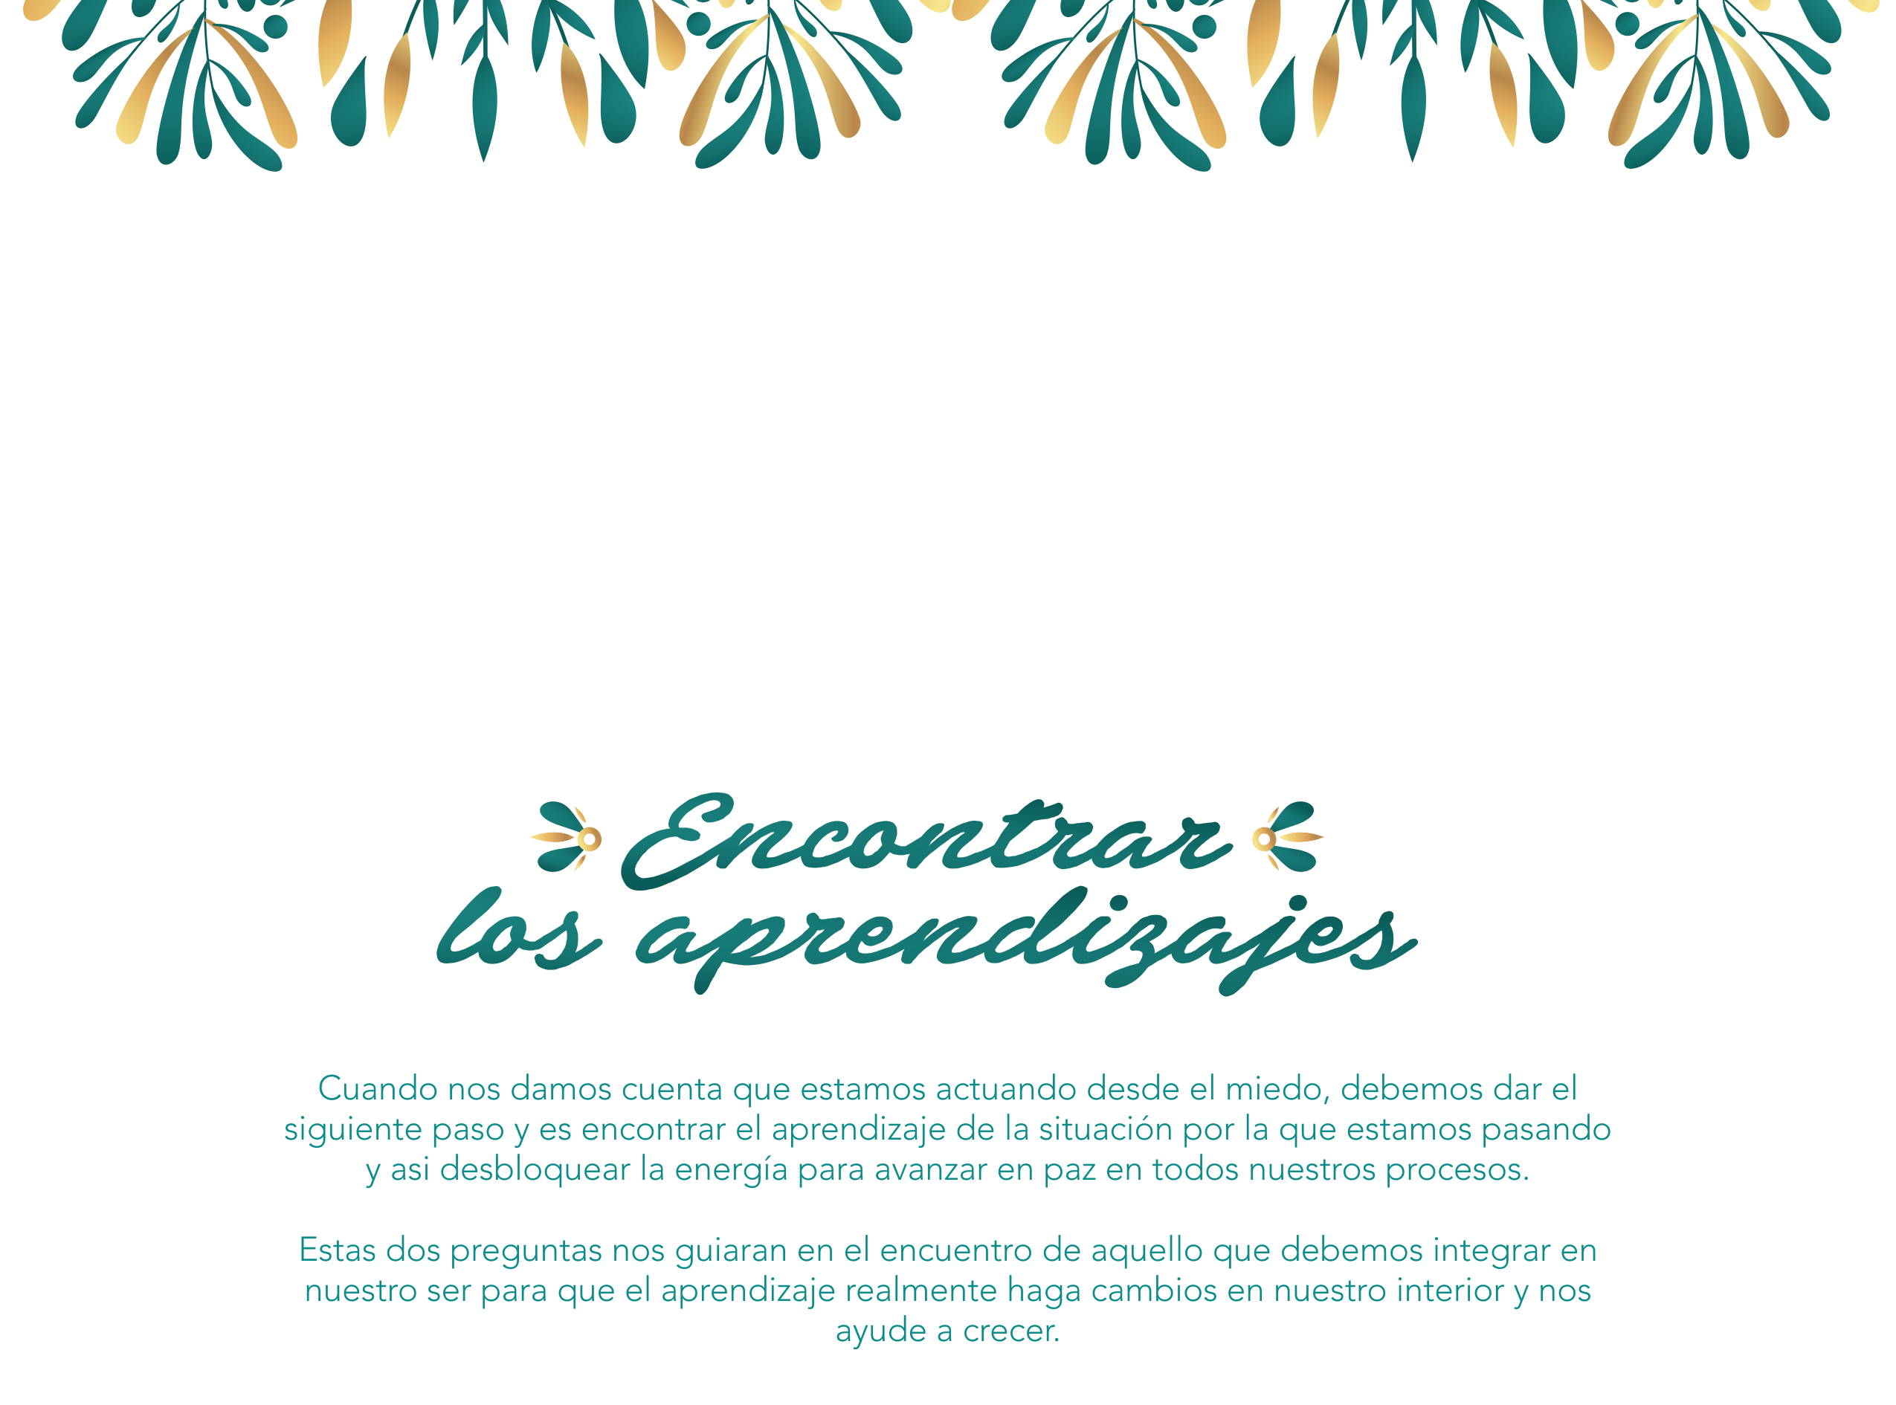

¿Si volviera a vivir esta situación, que haría distinto?

¿A qué le tenía miedo cuando tome las decisiones
que me llevaron a la situación que estoy viviendo?



Cuando actuamos con tranquilidad y amor, la paz regresa a nosotros y con ella tenemos el poder para pedir al arcángel Uriel y a sus Ángeles de paz que nos muestren el nuevo camino y nos ayuden a tener la fortaleza y la claridad para aprovechar la situación.

1. Escribe la situación que sientes está robando tu paz.

2. Decide ver la situación como una oportunidad,
pídele al Arcángel Uriel en este proceso.

3. Identifica si la situación es un aprendizaje o un cambio de camino.

4. Revisa la intención con la que tomaste las decisiones que te llevaron a este momento.

5. Si es un aprendizaje decide cambiar comportamientos,
creencias, actitudes, pensamientos.

6. Ve a tu interior y escribe tu oración de poder:
Transformo los efectos de mis decisiones basadas en el miedo a

y me comprometo a cambiar
(comportamientos, creencias, actitudes, pensamientos)

7. Visualiza lo que sentirás cuando la situación se resuelva,
escribe y describe cómo te sentirás.

8. Si lo que vives lo has enfrentado desde la tranquilidad y el amor y es un cambio de camino, pídele al Arcángel Uriel y a sus Ángeles de paz, señales y oportunidades, escribe tu oración para hacer esta petición.

9. Repite el ejercicio la veces que sea necesario, hasta que entiendas o descubras la oportunidad o el aprendizaje, recuerda que las cosas casi nunca se dan inmediatamente, el arcángel Uriel es un Ángel de procesos y es mejor no ponerle tiempo, pues las cosas con el suceden en el momento perfecto.

10. Ten la certeza de que solo con este ejercicio un nuevo camino se abrirá en tu vida y la paz en tu interior se integrara cada vez por más tiempo.

